Parafia Rzymskokatolicka p.w. Nawiedzenia NMP w Sejnach, realizując zadanie publiczne p.n. XXX Międzynarodowy Festiwal Organowy Młodych „Juniores Priores Organorium Seinensis”, zapewnienia dostępność osobom ze szczególnymi potrzebami.
- w zakresie dostępności architektonicznej:
- obiekt z podjazdem dla osób poruszających się na wózku inwalidzkim oraz barierką;

- w zakresie dostępności cyfrowej:
- zamieszczono wniosek o zapewnienie dostępności na stronie internetowej wnioskodawcy http://sejny.diecezja.elk.pl/

- w zakresie dostępności informacyjno-komunikacyjnej:
- kontakt e-mail: zbzdak@gmail. com
- sms, telefoniczny:nr tel. 606 254 906

Partner

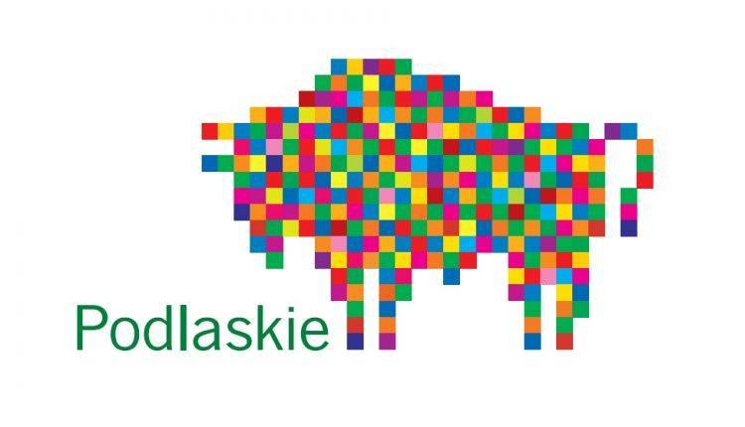

Zadanie publiczne pn. XXIX Międzynarodowy Festiwal Organowy Młodych „Juniores Priores Organorium Seinensis” jest współfinansowane ze środków Województwa Podlaskiego

